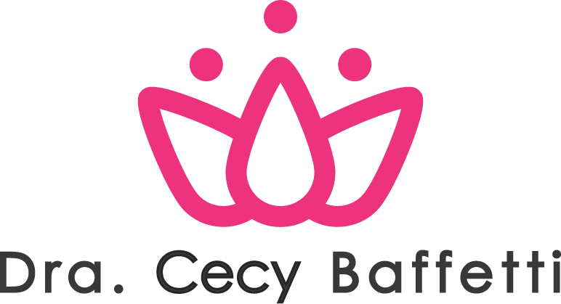

“Ni la mejor fórmula mejora una piel que carga con todo”

# 1. ¿Qué está cargando tu piel?

Escribe sin filtros. ¿Qué emociones, pensamientos o situaciones estás somatizando a través de tu piel?  
Ejemplo: “Me siento presionada/o por ser perfecta/o”, “Estoy enojada/o y no lo expreso”, “Estoy agotada/o pero sigo adelante como si nada”.

# 2. ¿Qué parte de tu rostro o cuerpo refleja más esa carga?

Obsérvate frente al espejo. ¿Se manifiesta como acné, manchas, deshidratación, tensión? ¿Cómo es mi postura? ¿Hay alguna zona del cuerpo que carga más?

# 3. ¿Qué necesita liberar tu piel... y vos?

Haz una lista de todo lo que ya no quieres cargar. No importa si son emociones, creencias, personas o hábitos.  
Ejemplo: “No quiero cargar con la exigencia de complacer a todos”, “Suelto el juicio a mi imagen”.

# 4. ¿Qué afirmaciones necesita escuchar tu piel?

Transforma la carga en afirmaciones. Escribe al menos 3.  
Ejemplo:  
- “Mi piel merece descanso, igual que yo.”  
- “Me libero de lo que no me nutre.”  
- “Mi belleza se enciende cuando me respeto.”

# 5. Ritual simbólico (opcional pero poderoso):

Quema (con seguridad) el papel donde escribiste lo que soltarás. Luego, haz tu rutina de skincare habitual mientras repites en voz alta las afirmaciones que escribiste. Que tu rutina se vuelva medicina y que un mimo a la piel sea un mimo a tu alma…

DRA. CECY BAFFETTI